- 校内备案流程
中石化e签启用校内登记审批制度（2024）：
1.需在中石化e签平台签订合同的项目，请项目负责人先在学校科研管理系统合同管理模块申请签订立项合同（只限立项合同，支出合同一律走线下审批签约流程。）；
2.同时在下面腾讯文档“中石化E签平台使用登记表”里登记合同信息；（登记表在：北地科研招标交流群）
3.完成以上流程后，到科技处办理合同审核，科技处审核通过后，请按照下面“二、石化e签网站操作流程”完成个人签名；联系科技处老师（电话3312）申请合同盖章；
4.中石化e签系统完成合同签订后，需在腾讯文档“中石化E签平台使用登记表”里将合同签订信息补充完整。未通过学校科研系统审批流程的，合同不予立项。

- 石化e签网站操作流程
网址：https://esign.sinopec.com/#/user/login，石化e签分为手机端和网页端，手机端必须下载。网站右上角，下载app。
- 申请老师的个人账号（进入网站，点击“注册”，使用老师的个人信息，进行注册，上传签名，等待审核通过）。
- 登录老师的个人账号，在手机端，“企业管理”，右上角选“加入企业”，申请加入“中国地质大学（北京）”。在网页端，在右上角，点头像，点“个人中心”，有“加入企业”，同样可以申请。
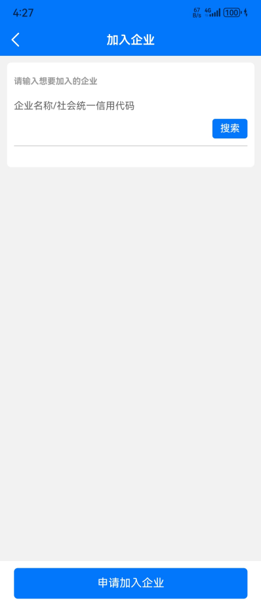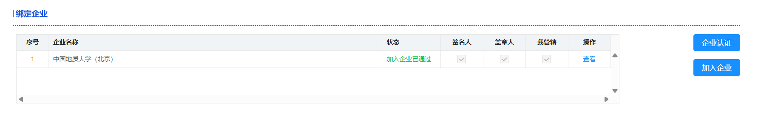
- 科技处审核通过，更改签名人把老师加入合同签名人。
- 老师登录个人账号，这时候就能看见需要签名的合同了，点击签名。

